**INSTITUTO DE EDUCACIÓN SUPERIOR**

**“CAP. FAP. JOSÉ ABELARDO QUIÑONES”**

**TUMBES**



**INFORME FINAL**

**“Test Vocational”**

**ÁREA:**

**LÍNEA:**

**ÁREA:**

**LÍNEA:**

**PROGRAMA DE ESTUDIOS:**

**Arquitectura de Plataformas y Servicios de Tecnologías de la Información**

**EQUIPO:**

* Atoche Icanaque Kevins
* Cespedes Helguero Alisson
* Cespedes Helguero Keyly
* Davis Peña Madelyn
* Infante Boyer Isaac

**Docente Asesor:**

**Mgtr. Ing. Karla Juvicza Neyra Alemán**

**TUMBES - PERÚ**

**PRESENTACIÓN**

1. **DATOS GENERALES**
   1. **Nombre de los participantes:**

**Estudiantes:**

* Atoche Icanaque Kevins
* Cespedes Helguero Alisson
* Cespedes Helguero Keyly
* Davis Peña Madelyn
* Infante Boyer Isaac

**Docente Asesor:**

* Ing. Karla Juvicza Neyra Alemán
  1. **Institución**

**Instituto Educación Superior Tecnológico Público "José A. Quiñones" -Tumbes**

* 1. **Localización del proyecto**

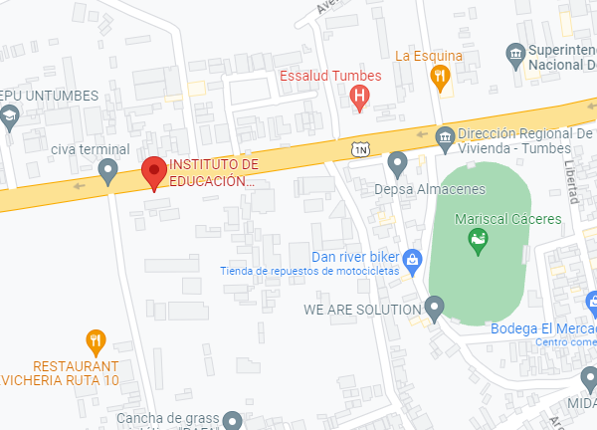

1. **DESCRIPCIÓN** 
   1. **Problemática**

* Limitaciones en la evaluación de habilidades y aptitudes.
* Influencia de factores externos en los resultados.
* Cambios en intereses y aptitudes a lo largo del tiempo.
* Sesgo cultural y de género en los Test Vocacionales.
  1. **Objetivos**
     1. **Objetivo General:**

El objetivo general de un Test Vocacional es evaluar y proporcionar información sobre las habilidades, intereses, aptitudes y preferencias de una persona en relación con diferentes áreas profesionales. Este tipo de evaluación busca ayudar a las personas a tomar decisiones educativas y profesionales informadas y adecuadas a sus características individuales.

* + 1. **Objetivo Específico:**

OE1: Identificar los intereses profesionales: Un objetivo específico de un Test Vocacional es ayudar a las personas a identificar sus intereses profesionales y las áreas en las que podrían encontrar satisfacción laboral. Esto les permite explorar opciones de carrera acordes a sus preferencias.

OE2: Evaluar habilidades y aptitudes: Otro objetivo es evaluar las habilidades y aptitudes de una persona en diferentes áreas. Esto ayuda a identificar las fortalezas y debilidades, y a orientar la elección de carreras que aprovechen mejor sus capacidades.

OE3: Proporcionar información sobre opciones de carrera: Los Tests Vocacionales tienen como objetivo brindar información sobre las diferentes opciones de carrera disponibles. Esto incluye descripciones de ocupaciones, requisitos educativos y perspectivas laborales, ayudando a los individuos a tomar decisiones informadas.

OE4: Orientar la toma de decisiones: El objetivo es ayudar a las personas a tomar decisiones educativas y profesionales acertadas. Al proporcionar información sobre sus intereses, habilidades y opciones de carrera, los Tests Vocacionales brindan orientación para tomar decisiones alineadas con sus metas y preferencias.

OE5: Fomentar el crecimiento profesional: Un objetivo adicional es fomentar el crecimiento profesional y el desarrollo de habilidades en el ámbito laboral. Los Tests Vocacionales pueden ayudar a identificar áreas de mejora y proporcionar recomendaciones para el desarrollo de competencias necesarias en una determinada carrera.

* 1. **Área temática**
  2. **Descripción:**

**Actividades a realizar**

* 1. **Historia**

# **BIBLIOGRAFÍA**